E-Book Controle Krijgen Over Jouw Gedachten
Een Complete Gids voor Mentale Zelfbeheersing
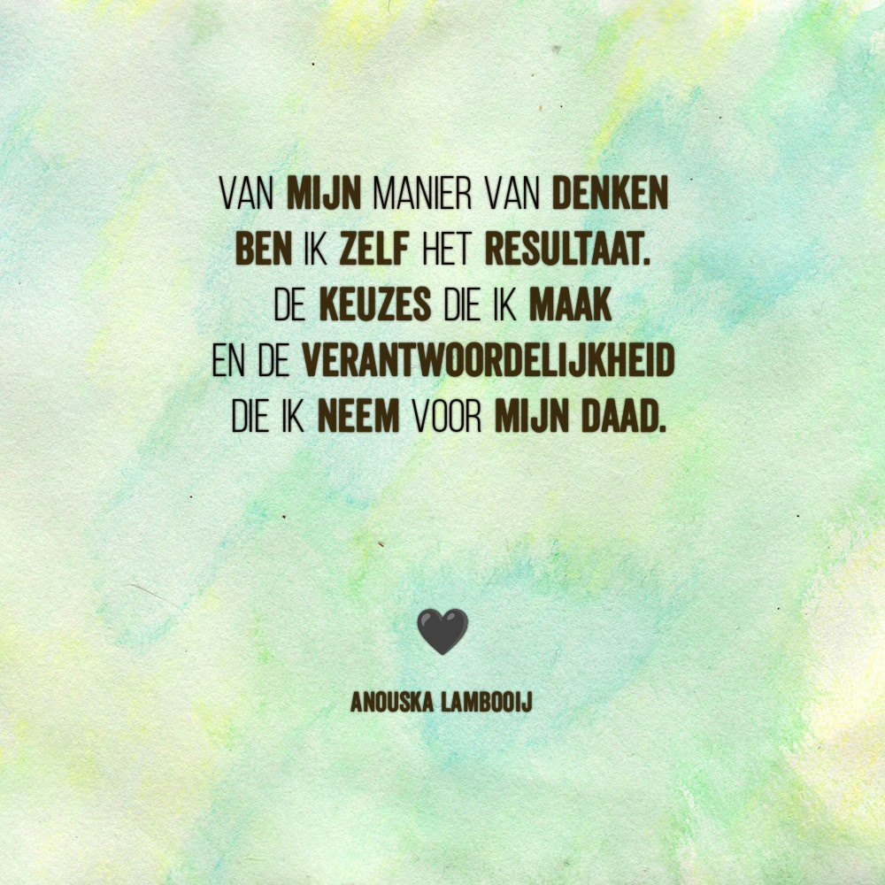

Inhoudsopgave
- Introductie
- Begrijp Jouw Gedachten
- Identificeer Negatieve Gedachten
- Technieken voor Gedachtenbeheersing
- Herprogrammeer Jouw Gedachten
- Omgaan met Stress en Angst
- Dagelijkse Gewoonten voor Mentale Gezondheid
- Hulpmiddelen en Bronnen
- Conclusie

Hoofdstuk 1: Introductie
Onze gedachten vormen de kern van wie we zijn en hoe we de wereld ervaren. Ze beïnvloeden onze emoties, beslissingen en zelfs ons fysieke welzijn. Dit eBook is ontworpen om je te helpen controle te krijgen over je gedachten door praktische strategieën, technieken en oefeningen te bieden. Door bewust met je gedachten om te gaan, kun je meer zelfvertrouwen, innerlijke rust en geluk ervaren.
Doelen van dit boek:
- Inzicht geven in hoe gedachten werken.
- Negatieve denkpatronen identificeren en aanpakken.
- Praktische oefeningen bieden om gedachten onder controle te krijgen.
- Hulpmiddelen geven voor stressbeheer en mentale gezondheid.

Hoofdstuk 2: Begrijp Jouw Gedachten
Wat zijn gedachten?
Gedachten zijn mentale processen die ons helpen de wereld te begrijpen. Ze ontstaan uit neurale activiteit in de hersenen en zijn vaak automatische reacties op onze omgeving. Gedachten kunnen positief, negatief of neutraal zijn, en ze beïnvloeden onze emoties en gedrag.
Bewuste versus onbewuste gedachten:
- Bewuste gedachten zijn diegene waarvan we ons actief bewust zijn, zoals plannen maken of een beslissing nemen.
- Onbewuste gedachten treden automatisch op zonder dat we ons er direct van bewust zijn. Dit zijn bijvoorbeeld vooroordelen of reflexmatige reacties.
Oefening 1: Gedachtenstroom Schrijven
Schrijf gedurende vijf minuten zonder te stoppen alles op wat er in je opkomt. Deze "gedachtenstroom"-oefening helpt je bewust te worden van de ongefilterde gedachten die dagelijks door je hoofd gaan.
- Doel: Bewustwording van je gedachtenpatronen.
- Hoe: Gebruik een timer en schrijf zonder te pauzeren. Analyseer na afloop de inhoud van je gedachten. Zijn ze vooral positief, negatief of neutraal?

Hoofdstuk 3: Identificeer Negatieve Gedachten
Negatieve gedachten kunnen destructief zijn en ons welzijn beïnvloeden. Ze zorgen vaak voor zelftwijfel, stress en angst.
Veelvoorkomende soorten negatieve gedachten:
- Catastrofaal denken: Je verwacht het ergste scenario.
  - Voorbeeld: "Als ik dit fout doe, mislukt alles."
- Alles-of-niets denken: Je ziet dingen in extremen, zonder middenweg.
  - Voorbeeld: "Als ik faal, ben ik compleet waardeloos."
- Overgeneralisatie: Je trekt op basis van één incident conclusies voor alles.
  - Voorbeeld: "Ik heb één fout gemaakt, dus ik ben altijd slecht in dit soort dingen."
Oefening 2: Gedachten Dagboek
Houd gedurende een week een dagboek bij waarin je negatieve gedachten opschrijft. Maak notities over de context (wanneer en waar de gedachte opkwam) en probeer patronen te identificeren.
- Doel: Inzicht krijgen in terugkerende negatieve denkpatronen.
- Hoe: Schrijf elke negatieve gedachte op, inclusief situaties die de gedachte opwekten en hoe je je erbij voelde.

Hoofdstuk 4: Technieken voor Gedachtenbeheersing
Het beheersen van gedachten is een vaardigheid die je kunt ontwikkelen met oefening. Hieronder staan enkele bewezen technieken.
Mindfulness en Meditatie
Wat is mindfulness?
Mindfulness is het bewust zijn van het huidige moment zonder oordeel. Het helpt je om je gedachten te observeren zonder erin meegezogen te worden.
Oefening 3: Ademhalingsmeditatie
- Hoe: Ga comfortabel zitten. Focus op je ademhaling en observeer hoe de lucht in en uit je lichaam stroomt. Als je gedachten afdwalen, breng je je aandacht terug naar je ademhaling.
- Duur: Begin met 5 minuten per dag en verhoog dit geleidelijk.
Cognitieve Gedragstherapie (CGT)
CGT helpt om negatieve gedachten te identificeren en uit te dagen. Het leert je om je automatische gedachten te vervangen door rationelere gedachten.
Oefening 4: De Gedachte-uitdaging
- Stap 1: Schrijf een negatieve gedachte op.
- Stap 2: Verzamel bewijs voor en tegen de gedachte.
- Stap 3: Schrijf een evenwichtigere gedachte op die gebaseerd is op de feiten.
Voorbeeld:
- Negatieve gedachte: "Ik zal nooit succes hebben."
- Bewijs tegen: "Ik heb al succes behaald op andere gebieden."
- Positieve gedachte: "Ik heb in het verleden succes gehad, dus ik kan in de toekomst ook succesvol zijn."
Journaling en Zelfreflectie
Journaling helpt je bewust te worden van je emoties en gedachten. Het geeft je ook de kans om jezelf beter te begrijpen en negatieve patronen te doorbreken.

Oefening 5: Reflectief Schrijven
Schrijf elke avond op wat goed ging en welke gedachten daarbij een rol speelden. Dit helpt je positieve denkpatronen te versterken.

Hoofdstuk 5: Herprogrammeer Jouw Gedachten
Gedachten kunnen geherprogrammeerd worden door consequent nieuwe, positieve denkpatronen te cultiveren.
Positieve Affirmaties
Affirmaties zijn positieve uitspraken die je regelmatig herhaalt om je onderbewustzijn te trainen.
Oefening 6: Dagelijkse Affirmaties
- Hoe: Schrijf drie positieve affirmaties op en herhaal ze elke ochtend hardop. Bijvoorbeeld: "Ik ben sterk en in staat om elke uitdaging aan te gaan."
- Tip: Zorg dat affirmaties specifiek en geloofwaardig zijn.
Visualisatie
Visualisatie houdt in dat je je een positieve uitkomst voorstelt. Het helpt je geest te focussen op wat je wilt bereiken.
Oefening 7: Visualisatie Oefening
- Hoe: Sluit je ogen en stel je voor dat je een situatie succesvol afhandelt, zoals een presentatie geven of een sportwedstrijd winnen. Zie het zo gedetailleerd mogelijk voor je, inclusief gevoelens van succes.
- Duur: 5 minuten per dag.
Gedragsactivering
Gedragsactivering is een techniek waarbij je kleine, haalbare acties onderneemt om negatieve gedachten te doorbreken.
Oefening 8: Actieplan
- Hoe: Kies een negatieve gedachte die je hebt, zoals "Ik kan dit niet." Schrijf één kleine actie op die je morgen kunt ondernemen om deze gedachte te weerleggen (bijvoorbeeld: "Ik ga toch proberen om die taak af te maken, hoe klein ook").

Hoofdstuk 6: Omgaan met Stress en Angst
Stress en angst kunnen overweldigend zijn, maar er zijn technieken om ermee om te gaan.
Stressmanagement Technieken
Progressieve Spierontspanning (PMR):
PMR helpt fysieke spanning te verminderen die vaak samengaat met stress.
Oefening 9: Spanning en Ontspanning
- Hoe: Span elke spiergroep in je lichaam aan (begin bij je voeten en werk omhoog) en ontspan deze vervolgens. Dit helpt om bewust spanning los te laten.
Angstbeheersingstechnieken
Oefening 10: De 5-4-3-2-1 Oefening
Deze techniek helpt je om te aarden wanneer angst de overhand neemt.
- Hoe: Bij angst, benoem 5 dingen die je kunt zien, 4 dingen die je kunt voelen, 3 dingen die je kunt horen, 2 dingen die je kunt ruiken, en 1 ding dat je kunt proeven.
Ademhalingstechnieken
Oefening 11: 4-7-8 Ademhaling
- Hoe: Adem 4 seconden in, houd je adem 7 seconden vast, en adem 8 seconden uit. Dit kalmeert je zenuwstelsel en vermindert angst.

Hoofdstuk 7: Dagelijkse Gewoonten voor Mentale Gezondheid
Het aanleren van gezonde gewoonten is cruciaal voor het behouden van mentale controle.
Structuur en Routine
Een gestructureerde routine vermindert chaos en geeft je meer mentale helderheid.
Oefening 12: Ochtendroutine Opstellen
- Hoe: Ontwerp een ochtendroutine die mindfulness, beweging en gezonde voeding bevat. Begin bijvoorbeeld met 10 minuten meditatie, gevolgd door een gezonde maaltijd en een wandeling.
Gezonde Levensstijl
Voeding, beweging en slaap hebben een enorme impact op je mentale gezondheid.
Oefening 13: Gezonde Gewoonte Tracking
- Hoe: Kies een gezonde gewoonte (zoals dagelijks wandelen of gezond eten) en houd 30 dagen lang je voortgang bij. Gebruik een tracking-app of dagboek om je vorderingen te volgen.
Slaap
Voldoende slaap is cruciaal voor het beheersen van je gedachten.
Oefening 14: Slaap Dagboek
- Hoe: Houd een week lang bij hoeveel uren je slaapt en hoe je je mentaal voelt elke ochtend. Analyseer hoe slaap je gedachten beïnvloedt.

Hoofdstuk 8: Hulpmiddelen en Bronnen
Dit hoofdstuk biedt een overzicht van hulpmiddelen die je kunnen ondersteunen bij je mentale groei.
Aanbevolen Boeken
- "The Power of Now" – Eckhart Tolle
- "De kracht van je denken" – James Allen
- “De 7 spirituele wetten van succes” – Deepak Chopra
- “Je bent zoals je denkt”- Michael Pilarcyk
- “Master your mindset”- Michael Pilarcyk
- “Vind je innerlijke kracht”- Swami Purnachaitanya
Aanbevolen Apps
- Headspace: Voor meditatie
- Meditation: Voor meditatie en dagelijkse motivatie/inspiratie
- Daylio: Voor mood tracking
Professionele Hulp
- Wanneer therapie en/ of begeleiding overwegen? Als je gedachten overweldigend worden en je functioneren belemmeren.
- Hoe een therapeut/ begeleider te vinden: Zoek naar gecertificeerde therapeuten/ begeleiders in je regio of online therapiediensten.
- Ik zelf ( Anouska Lambooij) ben ook een gecertificeerd ambulant begeleider/ coach aangesloten bij WMO Coöperatie de Meierij die jou eventueel kan begeleiden/ coachen naar meer controle over jouw gedachten en mentale groei. Mocht je begeleiding/coaching van mij willen stuur mij dan gerust een e-mail (info@anouskalambooij.nl) waarin je jezelf voorstelt en duidelijk aangeeft waar jij graag begeleiding/coaching bij zou willen hebben. Je krijgt dan altijd een reactie van mij en of ik op dat moment ruimte heb om nieuwe klanten aan te nemen.
Online Gemeenschappen
- Zoek online groepen die ondersteuning bieden op het gebied van mentale gezondheid, zoals Reddit’s r/mentalhealth of Calm Communities.
Hoofdstuk 9: Conclusie
Het beheersen van je gedachten is een levenslange reis, en dit eBook is slechts het begin. Wees geduldig met jezelf en onthoud dat elke stap, hoe klein ook, vooruitgang is.
Oefening 15: Persoonlijk Actieplan
Gebruik alles wat je hebt geleerd om een persoonlijk actieplan te maken voor de komende maand. Focus op één of twee technieken om in je dagelijkse leven te implementeren.
- Hoe: Schrijf op welke technieken het meest relevant voor je zijn en plan wanneer je ze dagelijks gaat uitvoeren.
Aanmoediging: Houd vol! Zelfs kleine stappen leiden uiteindelijk naar grote veranderingen. Vergeet niet om mild voor jezelf te zijn en geniet van de vooruitgang die je maakt.

Dit E-book is geschreven door: Anouska Lambooij

